山东建筑大学计算机科学与技术学院
课程设计说明书

题 目： 学院考勤管理系统设计-
学生管理和教师管理
课 程： 数据库原理及应用课程设计
院 （部）： 计算机科学与技术学院
专 业： 软件工程
班 级： 软件162
学生姓名： 何章钊
学 号： 201611104041
指导教师： 孙倩
完成日期： 2019/1/9

山东建筑大学计算机科学与技术学院
课程设计任务书
设计题目 | 学院考勤管理系统设计-学生管理及教师管理
已知技术参数和设计要求 | 管理员主要权限：  （1）学生信息管理（主要包括对学生信息的增删改查）  （2）教师信息管理（主要包括对教师信息的增删改查）  （3）课程信息管理（主要包括对课程信息的增删改查）  （4）统计考勤信息  教师主要权限：  - 录入考勤信息（增加）  - 修改密码  - 统计考勤信息  - 查看考勤信息  学生主要权限：  - 查看考勤信息（查询）  （2）修改密码
设计内容与步骤 | - 需求分析  - 数据库设计  - 用SQL语句、触发器与存储过程等实现功能  - 课程设计说明书
设计工作计划与进度安排 | - 设计工作6学时  - 实现4学时  - 课程设计说明书2学时
设计考核要求 | - 考勤20%  - 课程设计说明书50%  - 答辩30%

指导教师（签字）： 教研室主任（签字）：

目录
1. 系统概述 3
1.1录入考勤 3
1.2查看考勤 3
2．需求分析 4
2.1 数据流图 4
2.2数据字典 4
3. 数据库概念结构设计 6
3.1 实体分析 6
3.2 数据库概念结构设计 6
4.数据库逻辑结构设计 8
4.1 关系模型 8
4.2表与视图的设计 8
5 数据库物理设计及实施 10
5.1 创建数据库 10
5.2 创建表 10
6 功能实现 11
6.1 学生信息管理功能模块1 11
6.2 教师信息管理功能模块2 12
7 总结 14
参考文献 15

系统概述
随着现代化信息技术的不断进步，计算机已成为用来进行学院管理运作不可或缺的一部分。以前考勤工作都有老师和学生完成，浪费人力物力，如今用计算机来管理考勤，不仅解放了人力资源，更使考勤效率提高了不少。

1.1录入考勤
录入考勤一般是指教师使用该系统功能将所授课程的考勤情况录入系统，每周录入一次。具体信息包括（课程，班级，学号，姓名，周次，旷课次数，请假次数和请假原因等）。

1.2查看考勤
查看考勤包括教师查看考勤和学生查看考勤。学生可以通过该系统查看自己当前学期的情况，可以按课程、周次等条件查看。教师也可以通过自己的教师编号查看自己班级的学生的考勤情况。

2．需求分析

2.1 数据流图
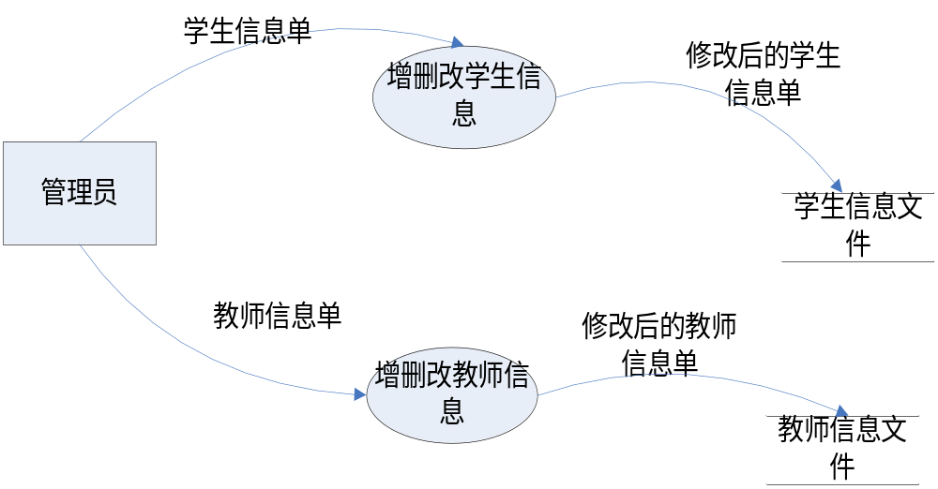
图2.1 数据流图

2.2数据字典
1.数据项定义
- 具体的学号编码规律如下：
  - 学生的学号由12位组成，前4位指的是入学年份，第5到7位是院系编号，第8到9位是系内专业编号，第10到12位是专业内姓名排序编号。
  - 入学时间编号=[2014=2014年9月份入学 | 2015=2015年9月份入学];
  - 院系编号=[111=计算机科学与技术学院]
  - 专业编号=[计算机科学与技术=01 | 网络工程=02 | 软件测试=03 | 软件开发=04];
  - 姓名编号=[001=专业内第一位学生|100=专业内第一百位学生];
  - 学生编号=入学时间十院系编号十系内专业编号+姓名编号
- 如学生编号201611104041表示该学生是2016年入学，属于计算机科学与技术学院,并且是软件开发专业的学生，在专业内姓名排名是041。
- 具体的教师编号编码规律如下：
  - 教师的编码由3位组成，前2位指的是办公室编号，第三位是姓名排序编号。
  - 姓名编号=[001=专业内第一位教师|9=专业内第9位教师];
  - 教师编号=办公室编号+姓名编号
2.数据结构
- 学生（学号，姓名，性别，身份证号，班级，密码）
- 教师（编号，姓名，职称，性别，密码）
3.数据流
数据流描述＝｛数据流名，说明，数据流来源， 数据流去向，组成:｛数据结构｝， 平均流量，
高峰期流量｝。其中"数据流来源"是说明该数据流来自哪个过程，即数据的来源。"数据流去向"是说明该数据流将到哪个过程去，即数据的去向。“平均流量”是指在单位时间(每天、每周、每月等)里的传输次数。“高峰期流量”则是指在高峰时期的数据流量。
4.数据存储
考生文件分两种：一种按学号的顺序排列，一种按照课程编号排序。如果考虑到建立两个数据文件的数据存储量太大，可建立按总分排序的索引文件。
- 数据处理:
- 学生信息管理：可以录入新的信息，如果学生的班级换了，也可以对学生的信息进行修改，毕业后也可以从这里删除。
- 教师信息管理：可以录入新的信息，老师调走或退休后，根据教师的编号删除教师的信息，修改时，需要先输入要修改的编号，然后再把教师的职称更新到数据库中。

3. 数据库概念结构设计

3.1 实体分析
学生信息：学号、姓名、性别、身份证号、班级、密码。
教师信息：教师编号、教师姓名、职称、性别、密码。
课程信息：课程编号、课程名称、先修课、学分。
考勤信息：课程、班级、学号、姓名、周次、旷课次数、请假次数、请假原因。
管理员信息：编号、姓名、密码。
班级信息：班级编号、班级名称。
这些实体间的语义描述如下：一个班级可以有多名学生，但一名学生只属于一个班级；一个学生有多个老师教学，一个老师也对应着多名学生；一门课程有多个老师教，一位老师也可以教多门课程；一个学生可以缺勤多门课程，一门课程也可以有多个同学缺勤。

3.2 数据库概念结构设计
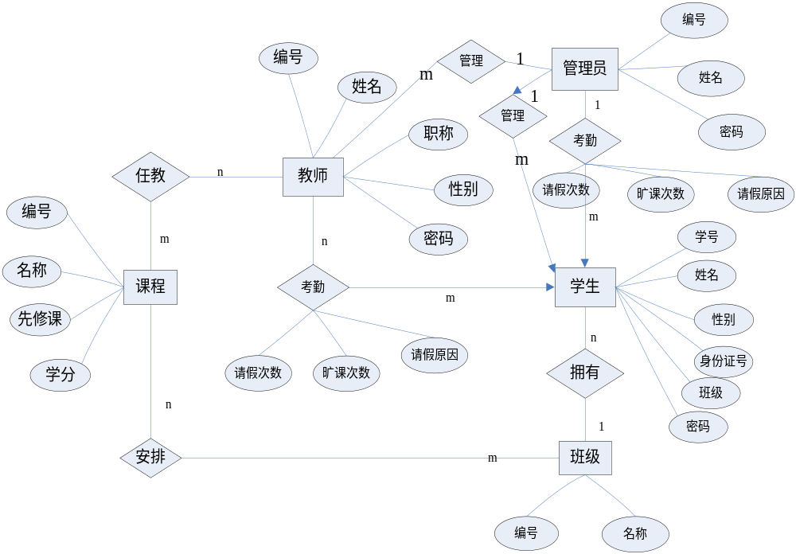
图3.1 总E-R图

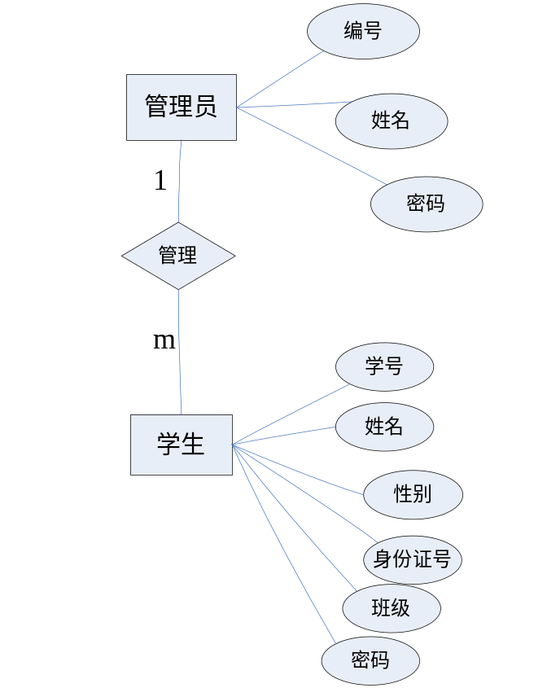
图3.2 学生信息管理E-R图

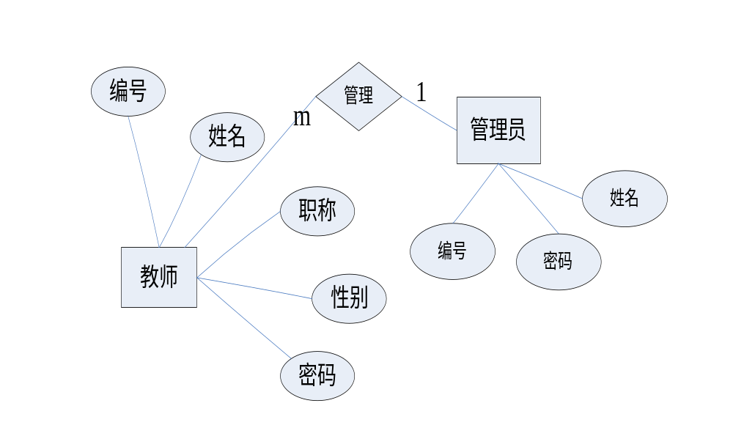
图3.3 教师信息管理E-R图

4.数据库逻辑结构设计

4.1 关系模型
表4.1 关系模式
关系名 | 属性及码 | 其他约束条件
学生 | 学号、姓名、性别、身份证号、班级编号、密码 | - 学号不为空  - 姓名不为空  - 班级编号为班级的外键约束
教师 | 编号、姓名、性别、职称、密码 | - 编号不为空  - 姓名不为空
班级 | 编号、名称 | - 班级编号不为空
管理员信息 | 编号、姓名、密码。 | - 编号不为空

都属于3NF，因为都不存在传递依赖和部分依赖。

4.2表与视图的设计

表4.2 学生表
字段名 | 数据类型 | 含义说明 | 空值情况
Sno | int | 学号 | 不为空
Sname | varchar(100) | 姓名 | 不为空
Ssex | varchar(100) | 性别 | 可为空
sid | int | 身份证号 | 可为空
ClassId | varchar(100) | 班级编号 | 可为空
Spassword | varchar(100) | 密码 | 可为空

表4.3 教师表
字段名 | 数据类型 | 含义说明 | 空值情况
Tno | varchar(100) | 编号 | 不为空
Tname | varchar(100) | 姓名 | 不为空
Tsex | varchar(100) | 性别 | 可为空
Tstate | varchar(100) | 职称 | 可为空
Tpassword | varchar(100) | 密码 | 可为空

表4.4 班级表
字段名 | 数据类型 | 含义说明 | 空值情况
ClassId | varchar(100) | 班级编号 | 不为空
Cname | varchar(100) | 班级名称 | 不为空

表4.5 管理员表
字段名 | 数据类型 | 含义说明 | 空值情况
Aid | varchar(100) | 管理员编号 | 不为空
Aname | varchar(100) | 管理员姓名 | 不为空
Apassword | varchar(100) | 管理员密码 | 可为空

5 数据库物理设计及实施

创建数据库
选用mysql数据库，创建数据库：
Create database coursedesign;
增长方式设置为自增，存放位置为mysql下

创建表
创建学生表
CREATE TABLE `student` (
`Sno` varchar(100) NOT NULL,
`Sname` varchar(100) NOT NULL,
`Ssex` varchar(100) DEFAULT NULL,
`Sid` int(11) DEFAULT NULL,
`ClassId` varchar(100) DEFAULT NULL,
`Spassword` varchar(100) DEFAULT NULL,
PRIMARY KEY (`Sno`),
KEY `fk_classid` (`ClassId`),
CONSTRAINT `fk_classid` FOREIGN KEY (`ClassId`) REFERENCES `class` (`ClassId`) ON DELETE CASCADE ON UPDATE CASCADE
) ENGINE=InnoDB DEFAULT CHARSET=utf8;
创建教师表
CREATE TABLE `Teacher` (
`Tno` varchar(100) NOT NULL,
`Tname` varchar(100) NOT NULL,
`Tsex` varchar(100) DEFAULT NULL,
`Tstate` varchar(100) DEFAULT NULL,
`Tpassword` varchar(100)DEFAULT NULL,
PRIMARY KEY (`Tno`)
) DEFAULT CHARSET=utf8;
创建班级表
CREATE TABLE `Class` (
`ClassId` varchar(100) NOT NULL,
`Cname` varchar(100) NOT NULL,
PRIMARY KEY (`ClassId`)
) DEFAULT CHARSET=utf8;
创建管理员表
CREATE TABLE `Admin` (
`AId` varchar(100) NOT NULL,`Aname` varchar(100) NOT NULL,
`Apassword` varchar(100) DEFAULT NULL,PRIMARY KEY (`AId`)
) DEFAULT CHARSET=utf8;

6 功能实现

6.1 学生信息管理功能模块1
（1）功能描述和SQL语句
功能描述：在这里可以录入新的学生信息，如果某学生的班级换了，也可从这里修改，学生毕业后，也可以从这里删除。修改信息时，需要先输入要修改的学生学号，然后把学生新的班级名称更新到数据库中。删除学生时，也要根据学生的学号来删除。

Sql语句：
录入学生信息：
Insert into Student(Sno,Sname,Ssex,Sid,ClassId,Spassword)values(201611104040,"付成杰","男",370181,"a1","123");
Insert into Student(Sno,Sname,Ssex,Sid,ClassId,Spassword)values(201611104041,"何章钊","男",370181,"a1","456");
Insert into Student(Sno,Sname,Ssex,Sid,ClassId,Spassword)values(201611104039,"高睿","女",370182,"a2","134");

创建存储过程：
delimiter $$
create procedure Snofind(in Sno varchar(100))
BEGIN
set Sno=CONCAT('%',Sno,'%');
select * from student where student.Sno like Sno ORDER BY student.Sno;
end $$
delimiter;

录入班级信息：
Insert into Class（ClassId，Cname）values（“a1”，“天才班”）；
Insert into Class（ClassId，Cname）values（“a2”，“精英班”）；
Insert into Class（ClassId，Cname）values（“a3”，“普通班”）；

录入管理员信息：
insert into admin(Aid,Aname,Apassword) values("001","小明","abc123");

修改学生信息：
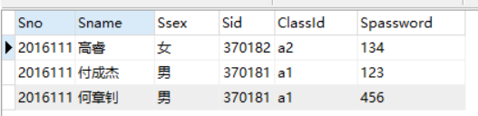
update student set Sid=370184 where Sno=201611104041;
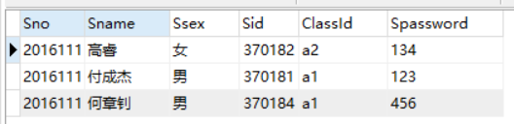

删除学生信息：
delete from student where Sno=201611104040;
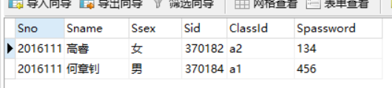

6.2 教师信息管理功能模块2
（1）功能描述和SQL语句
功能描述：
教师信息管理，包括教师编号、教师姓名、职称、性别、密码等。在这里可以录入新的教师信息，如果某教师的职称换了，也可从这里修改，教师调走或退休后，也可以从这里删除。修改信息时，需要先输入要修改的教师编号，然后把该教师新的职称更新到数据库中。删除教师时，也要根据教师的编号来删除。

录入教师信息：
Insert into teacher(Tno,Tname,Tsex,Tstate,Tpassword)values("001","小娜","女","组长","abc");
Insert into teacher(Tno,Tname,Tsex,Tstate,Tpassword)values("002","小慧","女","科长","def");
Insert into teacher(Tno,Tname,Tsex,Tstate,Tpassword)values("003","小刚","男","成员","ade");

创建存储过程：
delimiter $$
create procedure Tnofind(in Tno varchar(100))
BEGIN
set Tno=CONCAT('%',Tno,'%');
select * from teacher where teacher.Tno like Tno ORDER BY teacher.Tno;
end $$
delimiter;

修改教师信息：
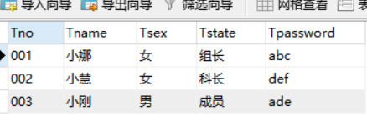
update teacher set Tstate="委员" where Tno="003";
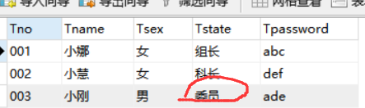

删除教师信息：
delete from teacher where Tno="003"
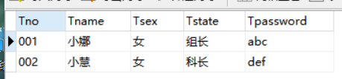

7 总结
完成了学生信息的录入，并且可根据学号修改和删除学生的信息，同样的，完成了对教师信息的管理工作，当教师的职称改变时，可对教师的职称进行修改。工作过程中遇到的困难：建表语句时出现了困难，Student表的外键建不成功；出现了对学生信息及教师信息的修改的sql语句出现遗忘等困难。可通过查看Student表和其引导的Class表的建表信息，查看属性的类型是否冲突的方式，解决外键的问题。此外可通过查阅书籍，上网查资料等方式解决遗忘的问题。

参考文献
[2] 明日科技, SQL Server从入门到精通[M].北京:清华大学出版社,2017.
[3] 郭庆. JavaWeb应用基础开发教程[M].北京:清华大学出版社,2018.
[4] 传智播客高教产品研发部. MySQL数据库入门[M].北京:清华大学出版社,2015.
[5] 柳玲. 数据库原理与设计实验及课程设计教程[M].重庆:重庆大学出版社,2016.
[6] 冯俊. 大学计算机数据库与程序设计基础题解及课程设计（第二版）[M].北京:清华大学出版社,2015.
[7] 刘金岭. 数据库系统及应用教程——SQL Server 2008[M].北京:清华大学出版社,2013.
[8] 安东尼莫利纳罗. SQL经典实例[M].北京:人民邮电出版社,2018.
[9] 孙淼,罗勇 译. SQL基础教程第二版[M].北京:人民邮电出版社,2017.

